Что необходимо сделать?
1. Изучить содержание лекции.
2. Сделать краткий конспект в тетради.
3. Запомнить содержание лекции.
4. Фото конспекта в тетради прислать на почту alevsky.sa@mail.ru до 4 апреля.

Синтез электронного звука и его методы
Здесь можно посмотреть урок по синтезу звука. https://www.youtube.com/watch?time_continue=2&v=RjcvYrk-eQQ&feature=emb_logo

Синтез звука. Аддитивный и субтрактивный методы.
Здравствуйте уважаемые читатели. Сегодня мы будем говорить о синтезе звука и разберём два метода образования новых тембров. Поехали.
Что же такое синтез, точнее — синтез звука?
Синтез — процесс соединения или объединения ранее разрозненных вещей или понятий в нечто качественно новое, целое или представляющее набор.
Синтез звука – процесс генерации звука, представленного в виде дискретного сигнала (сигнала, который может принимать лишь конечное число значений).
Существует довольно таки много методов синтеза (способов образования звука). В сегодняшней статье мы поговорим о аддитивном и субтрактивном методах синтеза.

Аддитивный метод синтеза
Аддитивный метод синтеза (add – складывать, метод сложения) основывается на теореме Фурье, заключается она в том, что любое периодическое колебание можно представить в виде сумы синусоидальных колебаний различной частоты и амплитуды. Звук образовывается за счёт сложения двух или более волн различной формы.
Например:
Синусоида
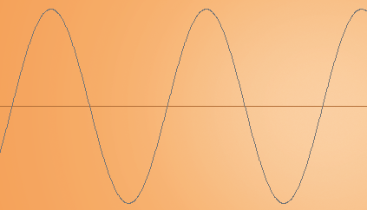
Пила
Аудиоплеер
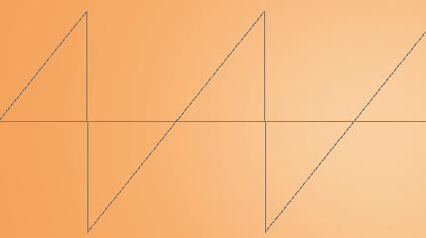
Синусоида+пила
Аудиоплеер
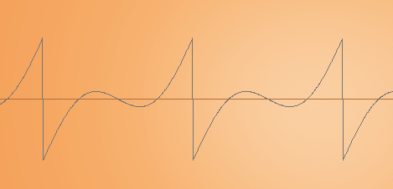
Существует два вида такого синтеза – гармонический и регистровый.
В гармоническом (этот термин соответствует гармонической гамме, в которой частоты одноимённых нот соседних октав различаются вдвое) виде синтеза в качестве исходных используются синусоидальные колебания с кратными частотами (отличающиеся в целое число раз) и при этом амплитуды могут быть различны.
Например:
Синусоида+синусоида
Аудиоплеер
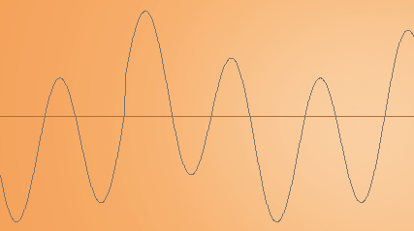
В регистровом виде синтеза используются волны более сложных форм.
Например:
Пила+прямоугольник
Аудиоплеер
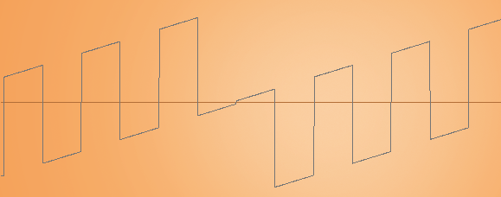

Субтрактивный метод синтеза
Субтрактивный метод синтеза (subtract – вычитать, метод вычитания) заключается в том, что новый тембр получается за счёт вычитания определённых частот из первоначального богатого спектра колебания. Этот метод обычно используется совместно с аддитивным, они дополняют друг друга. С помощью метода сложения образовывается первоначальный богатый тембр (используются волны типа пила, треугольник, прямоугольник и более сложные). Далее при помощи частотных фильтров (о них мы ещё поговорим) из сигнала удаляются лишние частоты для того, чтобы с имитировать нужный звук.
Например:
Первоначальный сигнал
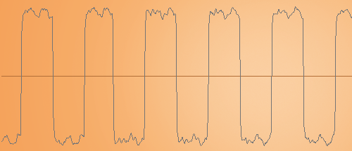
Обработка низкочастотным фильтром
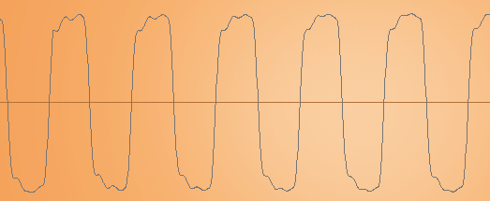
Аддитивный и субтрактивный методы синтеза звука используются практически во всех аналоговых синтезаторах. Достоинство этих методов заключается в простоте реализации и возможности синтезировать множество различных звуков.

